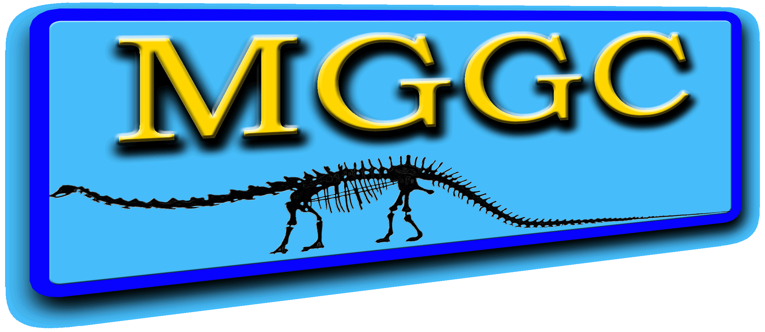 | 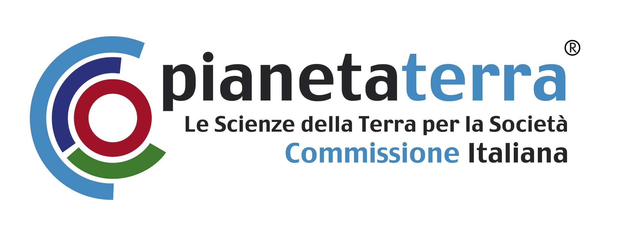 | 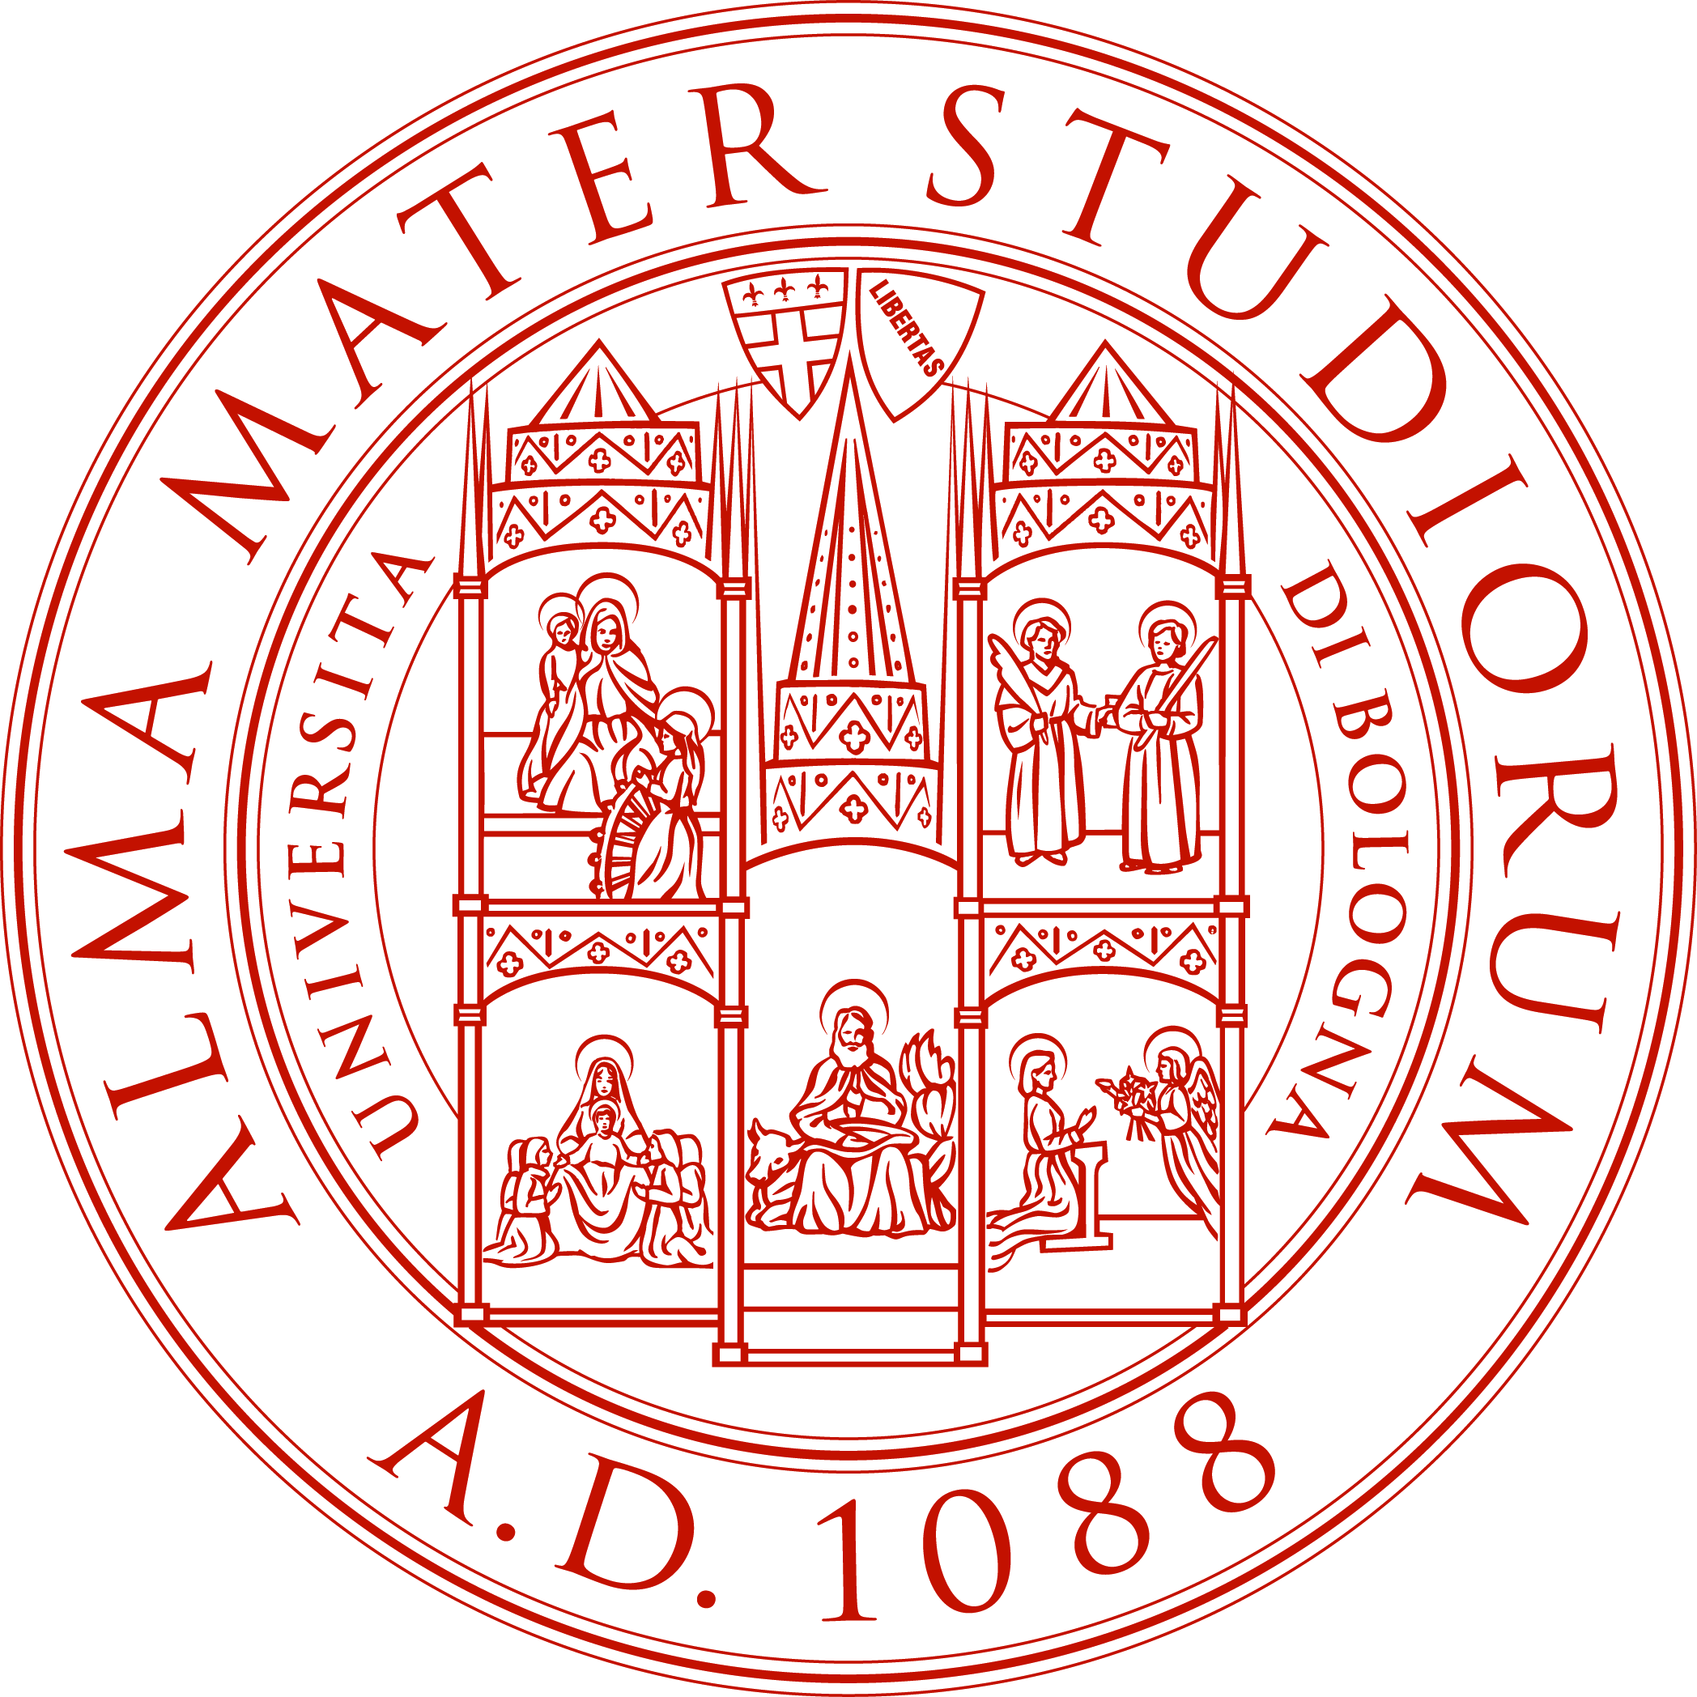
Museo Geologico  Giovanni Capellini | Anno Internazionale  Pianeta Terra | SMA  Sistema Museale  d’Ateneo

International Council of Museums

ICOM Italia
“I musei come attori del cambiamento sociale e dello sviluppo”

Giornata internazionale dei musei
Domenica 18 maggio 2008

“Scienziato, professore e … uomo:
Giovanni Capellini ci parla di sé”

Un percorso alla scoperta degli aspetti personali e intimi del fondatore del Museo, che ebbe una vita veramente singolare e, per certi versi, sbalorditiva.
Ritratto di un uomo del tardo ‘800 che, dietro un’apparenza alto-borghese, nascondeva lo spirito dell’uomo d’azione.

Conferenza dott.sa Giovanna Ciarmatori
Ore 16.30 Sala Diplodocus carnegiei

Il Museo resterà aperto dalle 10.00 alle 18.00 ad ingresso libero,
alle 15.15 sarà possibile partecipare alla visita guidata del dott. Marco Tolomelli

MUSEO GEOLOGICO GIOVANNI CAPELLINI
Via Zamboni, 63 - 40127 BOLOGNA
Info: tel . 051 2094555 gigliola.bacci@unibo.it
www.museocapellini.org www.sma.unibo.it

